В поисках нового урока
Мои поиски «нового урока» связаны с работой учителя и воспитателя в Тучковской специальной (коррекционной) школе-интернате 8-го вида. Я веду уроки ОСЖ (Основы Социальной Жизнедеятельности) в 6-х, 7-х и 8-х классах.
Программа ОСЖ предлагает такие темы, как личная гигиена, одежда и обувь, культура поведения, питание, семья, жилище, транспорт, торговля, медицинская помощь. Программа очень насыщенная, объемная и не терпит словесного повествования. Необходимы яркие примеры (в том числе визуальные) и рукотворные пробы.
В нашей школе делается упор на уроки труда и практической помощи старших ребят по обслуживанию младших. Например, помощь в столовой на пришкольном участке, что предварительно обговаривается и практикуется на уроках. Я веду предмет профильный труд «Младший обслуживающий персонал». В рамках уроков, с детьми не только практикуется уборка и порядок в классе и спальных комнатах, но и обсуждается объем домашней работы в семье в выходные дни и каникулы. «Что вы делаете дома?» - такой вопрос я задаю в конце урока.
Больше всего уроков я веду в 7-ом классе, мы с ребятами изготавливаем руками развивающие материалы для обучающихся начальных классов и делаем пособия для детей надомного обучения. Это очень способствует их речи и моторике.
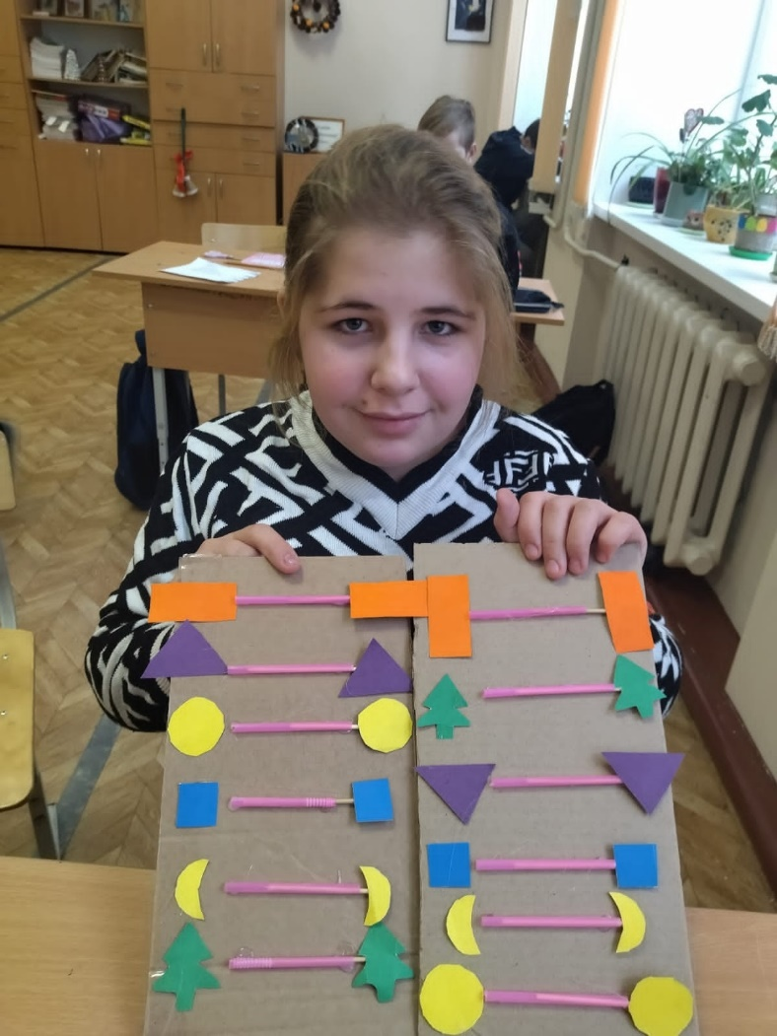
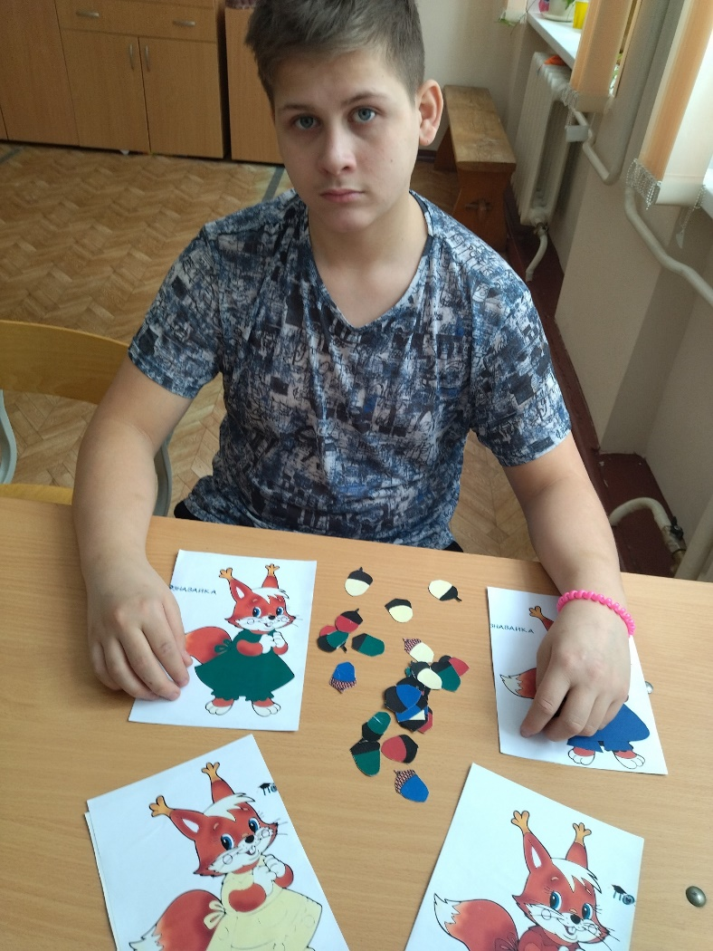

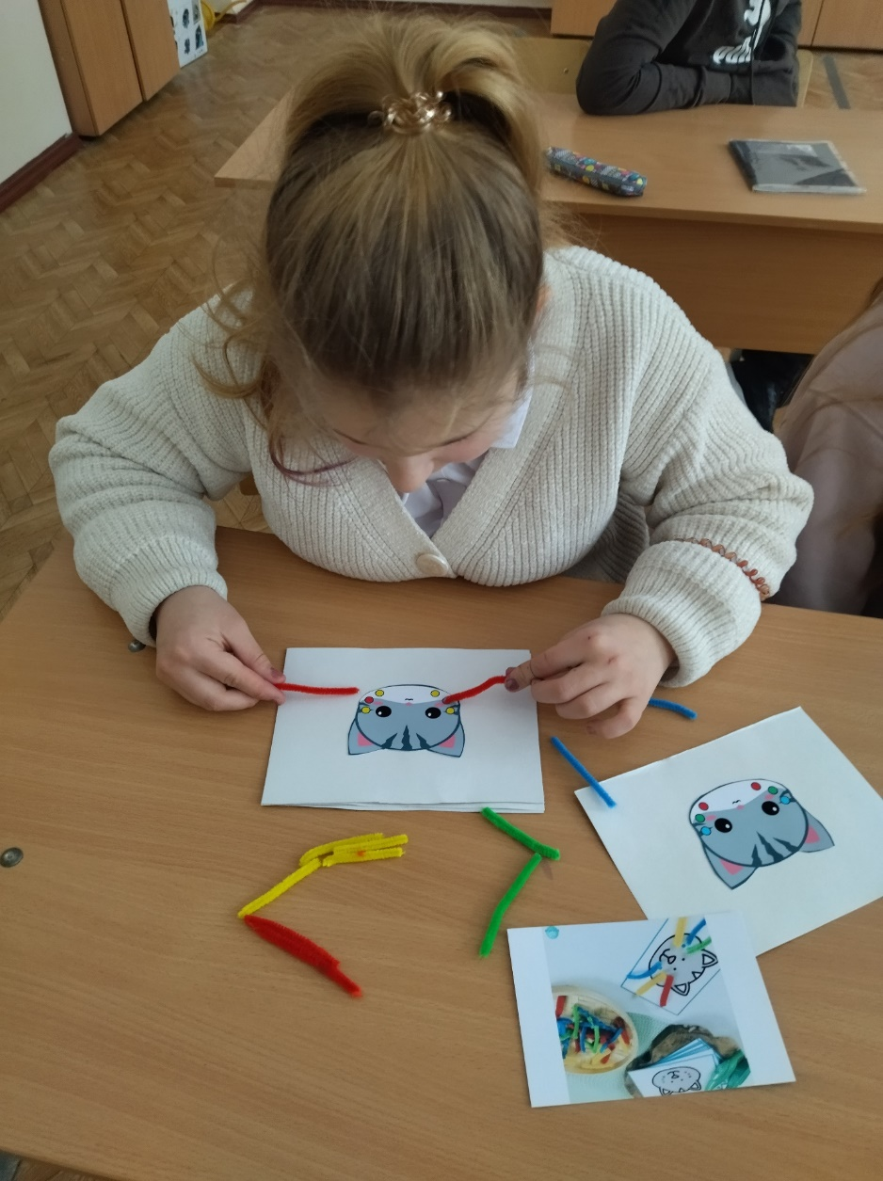
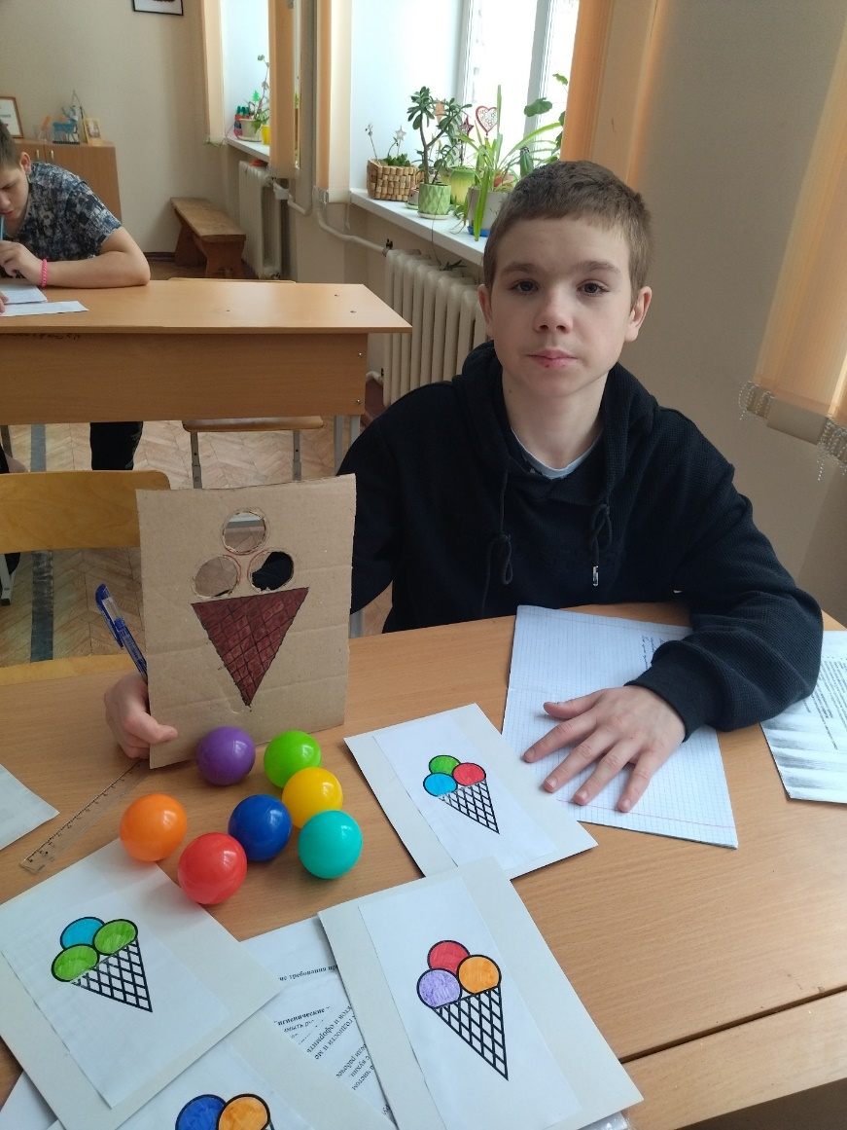
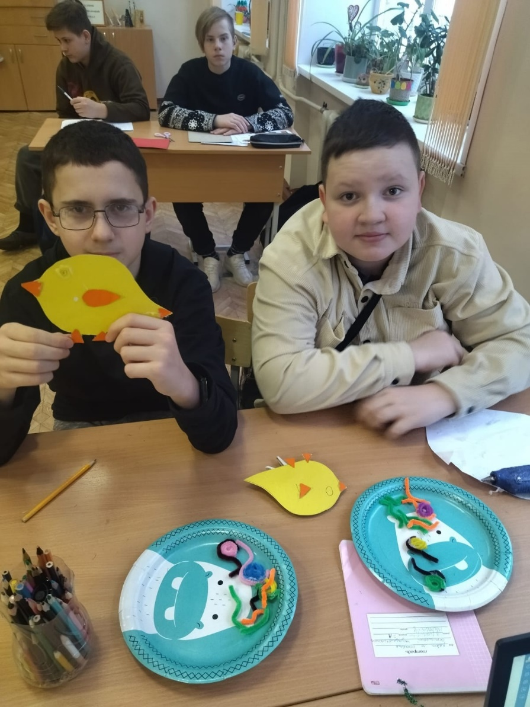
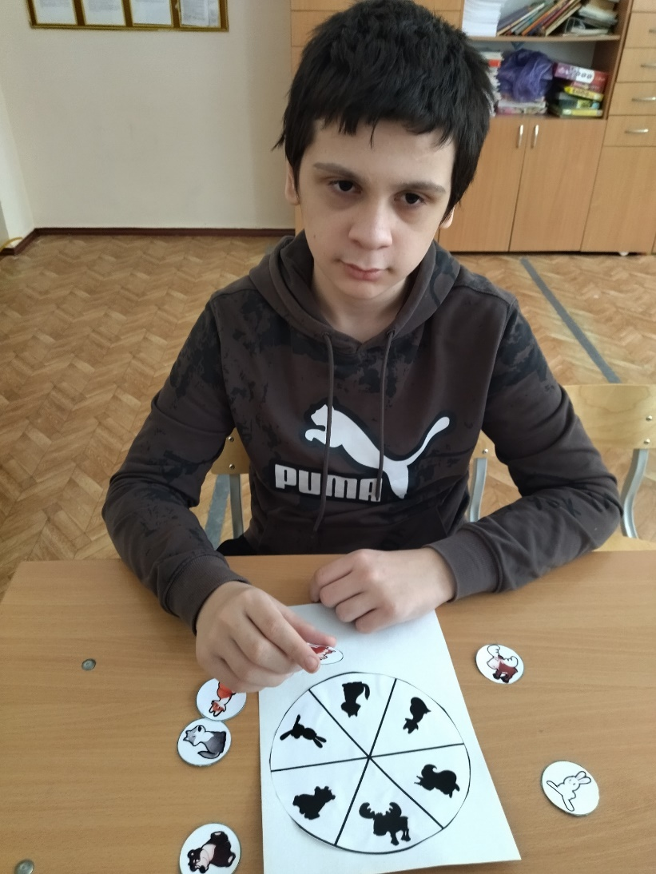
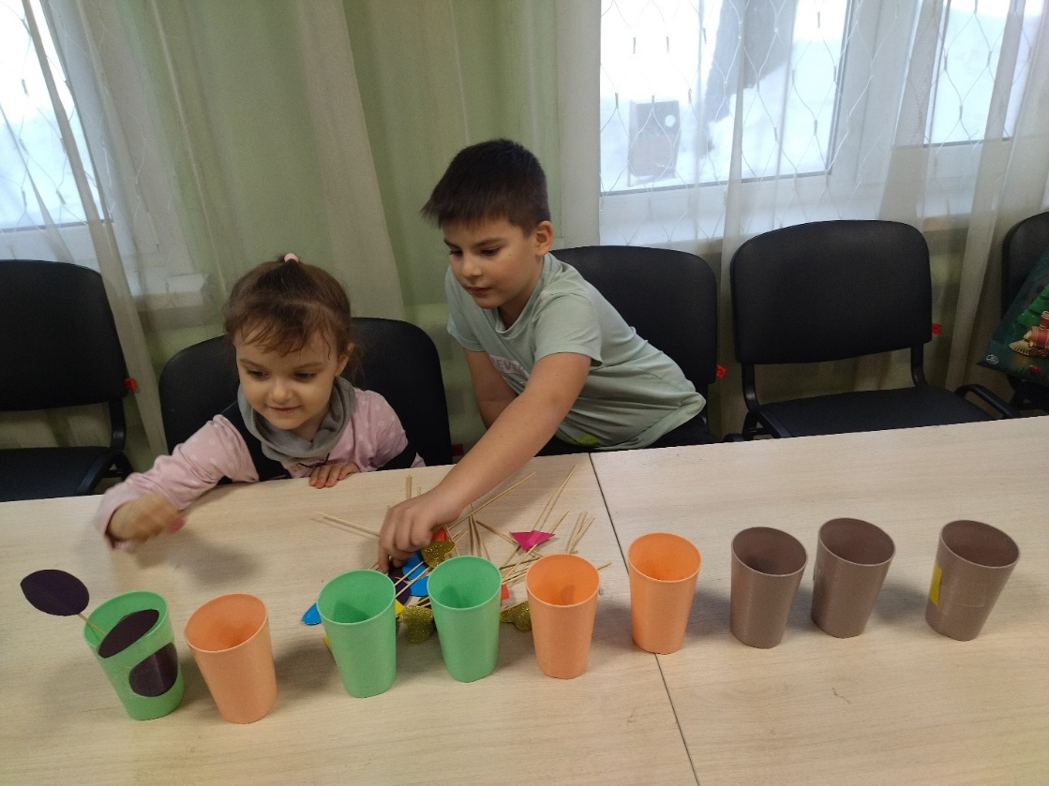
Кстати, в работе мне очень помогает подписка на Телеграмм-канал «Чудо - Чадо», где удачно рекомендуют и показывают видео идей, которые мы воплощаем с детьми на уроках.
Итак, каким же получается урок по ОСЖ?
Каждая тема подкрепляется аудио-эпизодами, проводятся мини викторины и даже с письменными ответами на вопросы по определенной теме. Например, из каких блюд состоит обед, что ты недавно прочитал? О чем? Кто автор?
А теперь о встречах и занятиях в поселковой библиотеке, где нас очень тепло встречают, ведь мы постоянные гости.
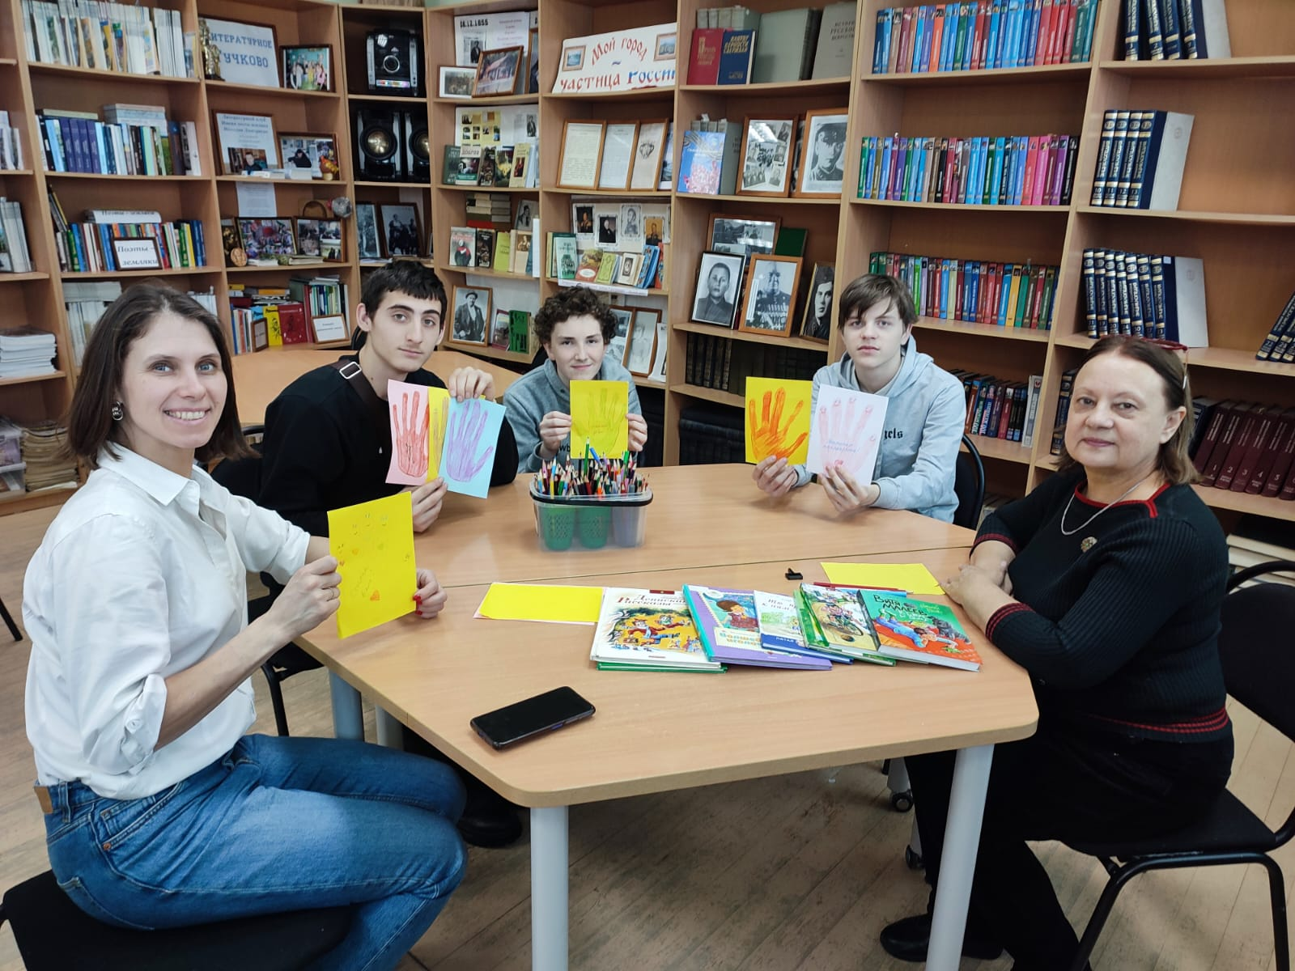
Фото поселковой библиотеки.
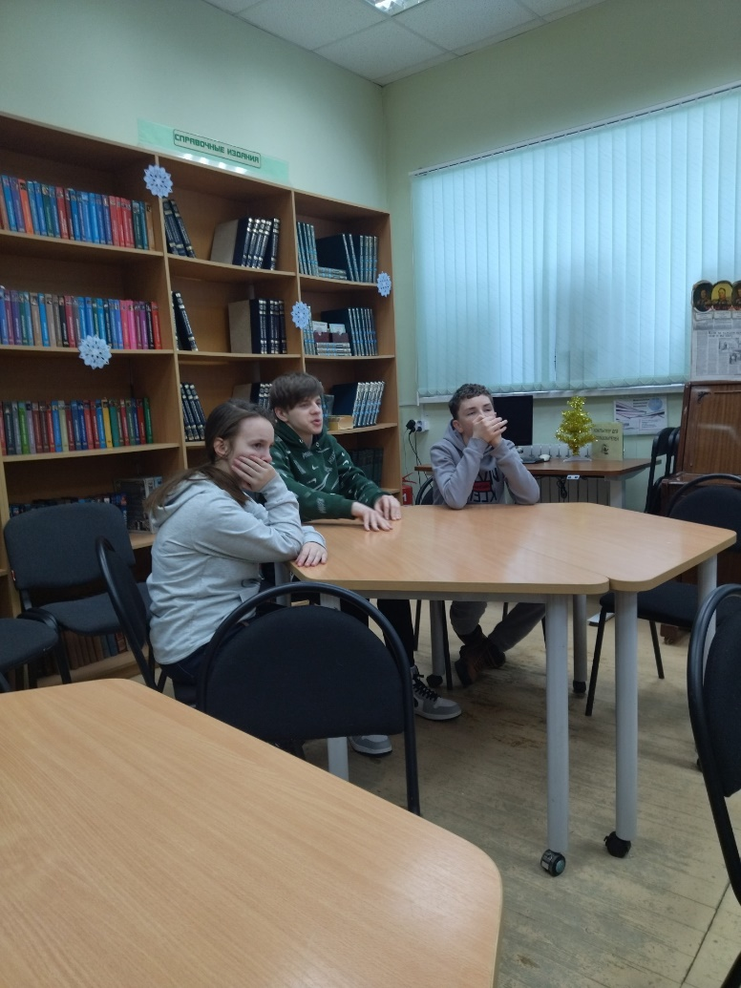
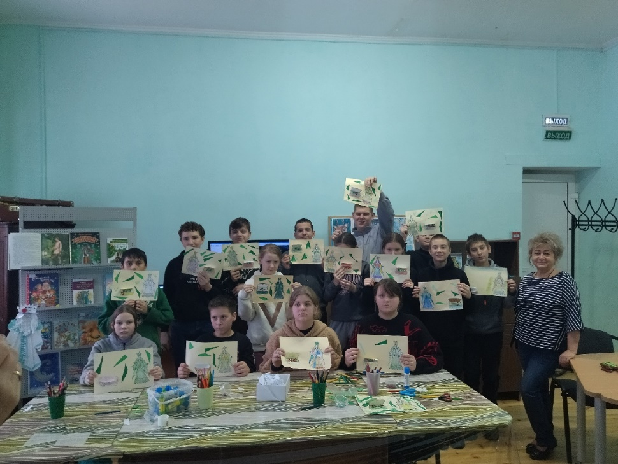
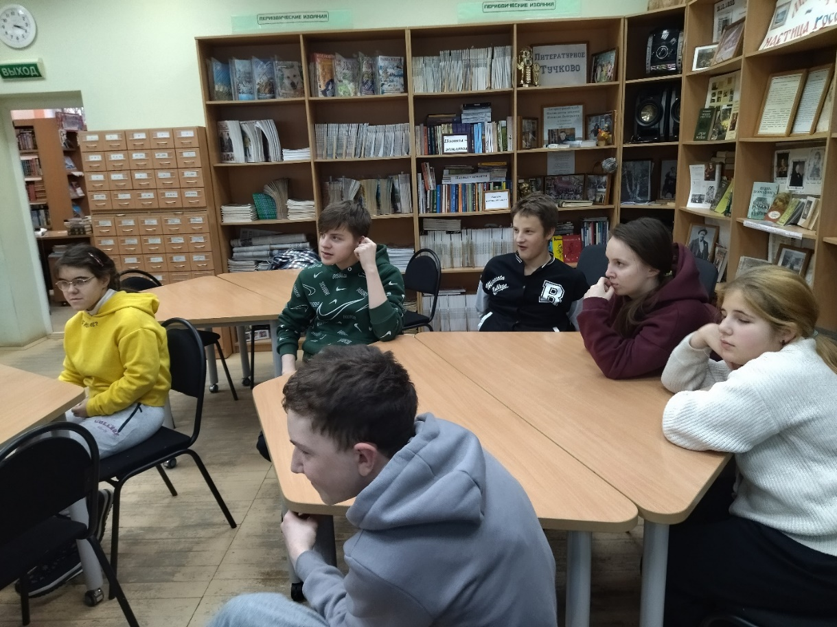
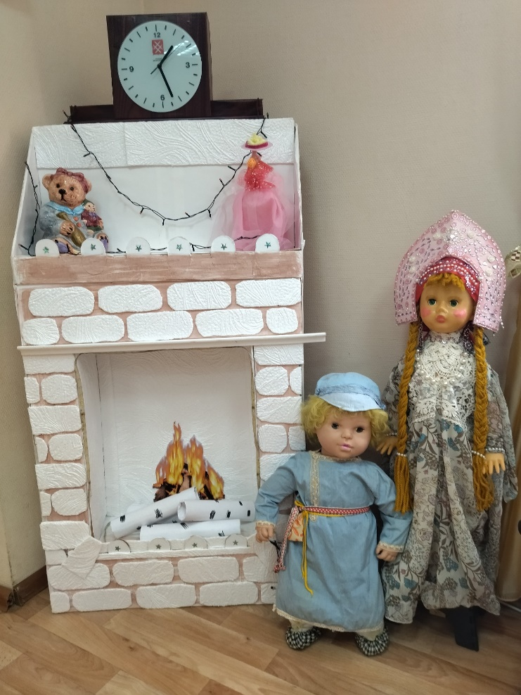
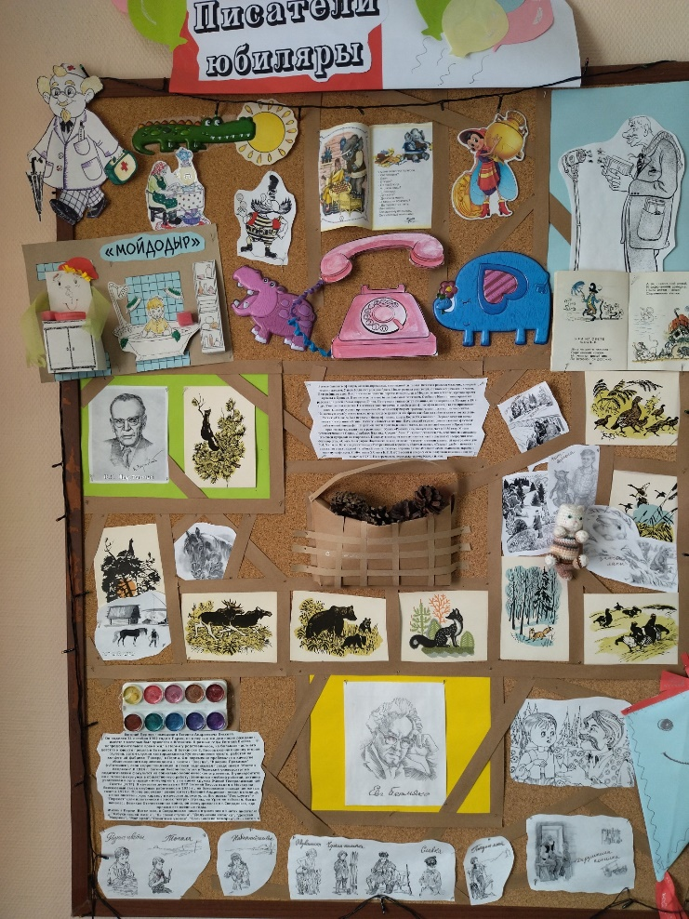
Большое впечатление на ребят произвело оформление библиотечных помещений.
Например, макет очень реального камина. Кстати, они узнали новое слово «камин» и эти впечатления стали вдохновением на творчество.

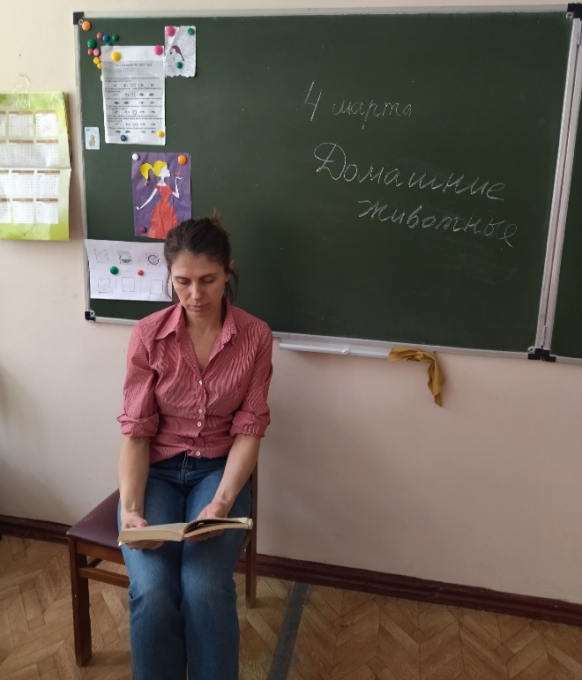
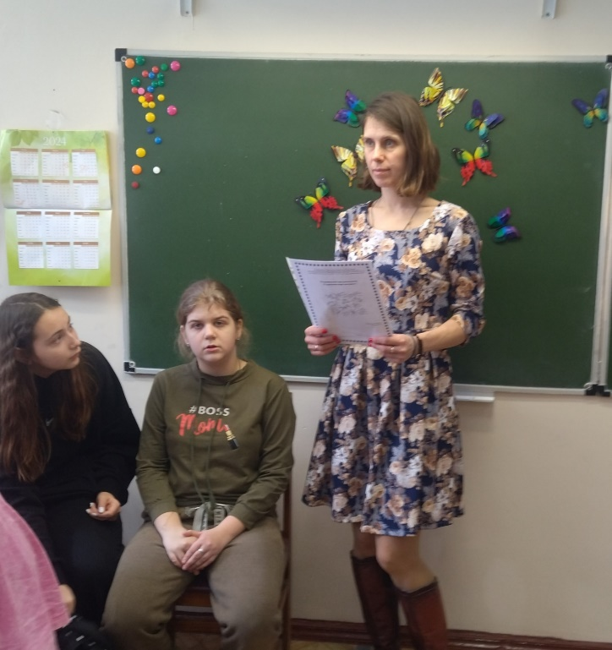
Урок в нашем интернате длится 40 минут. Занятий по ОСЖ два в неделю. Полчаса мы уделяем основной теме, а 10 минут остаются на закрепление темы в форме устной мини викторины и рисунков, связанных с темой.
Например, по теме «домашние животные» был прочитан отрывок из рассказа «Каштанка» А.П. Чехова, в другом классе дано задание посмотреть по телевидению в выходные дни фильм «Белый Бим черное ухо» и др.
После темы «Одежда и обувь» смотрели фильм «История сапог» интервью с коллекционером обуви). На выходные было дано задание разобраться, как делится обувь по сезону.
Темы уроков подкрепляются экскурсиями по профориентации.
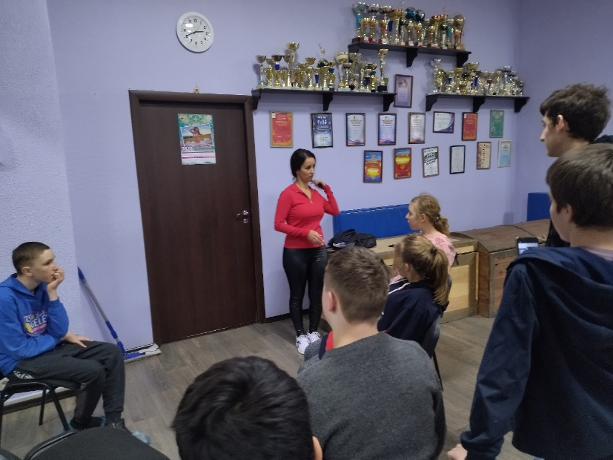
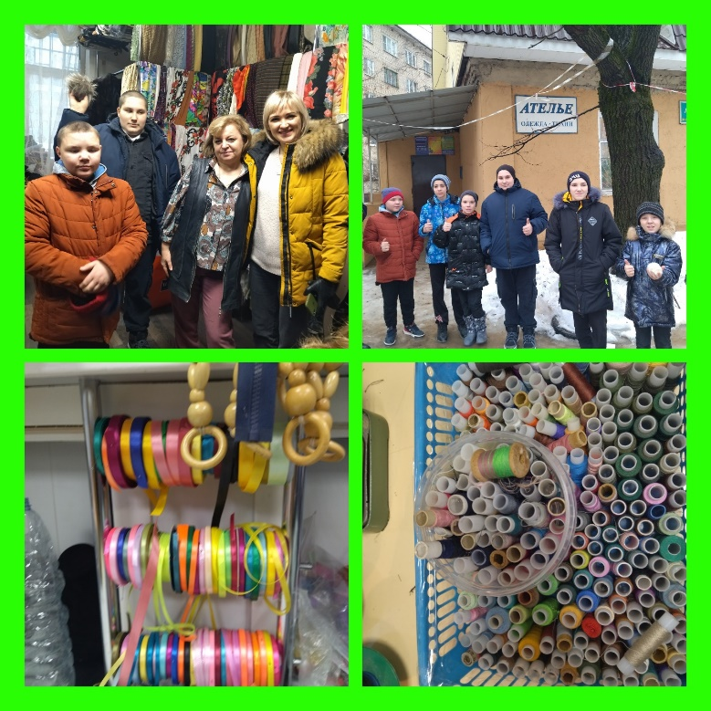
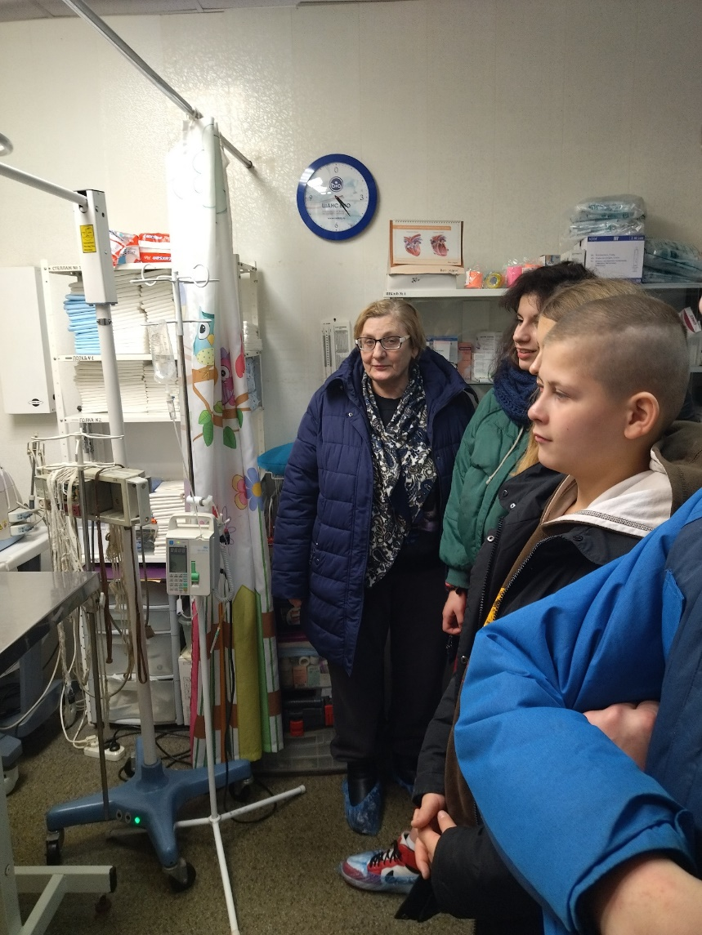
После темы «Домашние животные» мы ходили в ветклинику, после темы «Одежда и обувь» - в ателье. После темы Здоровье – в фитнес студию.

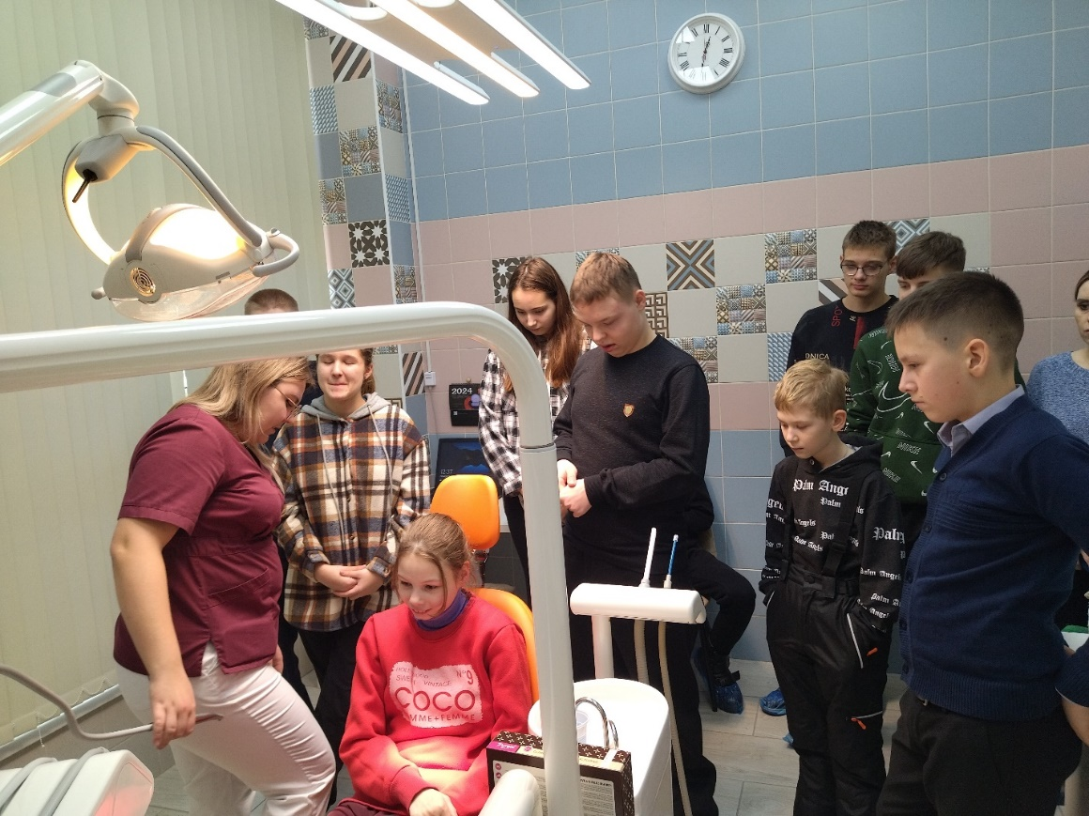
После темы «Здоровье» мы сходили в стоматологическую клинику и салон красоты
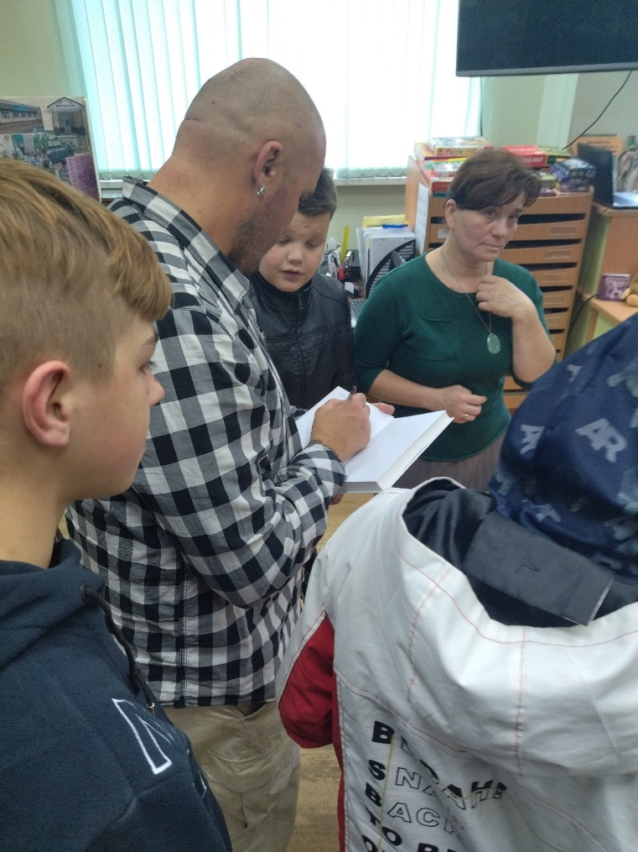
Также ребята встречались с местным писателем, художником и музыкантом Павлом Тетериным и администратором пансионата отдыха, которая приезжала к нам в школу с рассказом о специальностях в их пансионате, связанных с детьми.
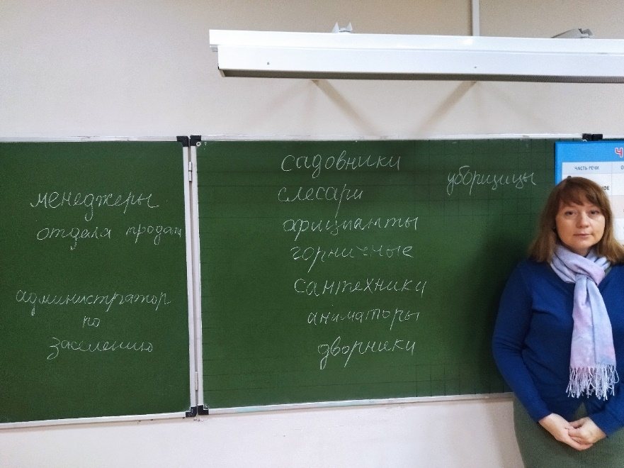

Как воспитатель класса, кроме общешкольного плана, я использую материалы детского календаря. За месяц использую несколько направлений: игровые и интерактивные занятия, классные часы, познавательные сообщения, диспуты

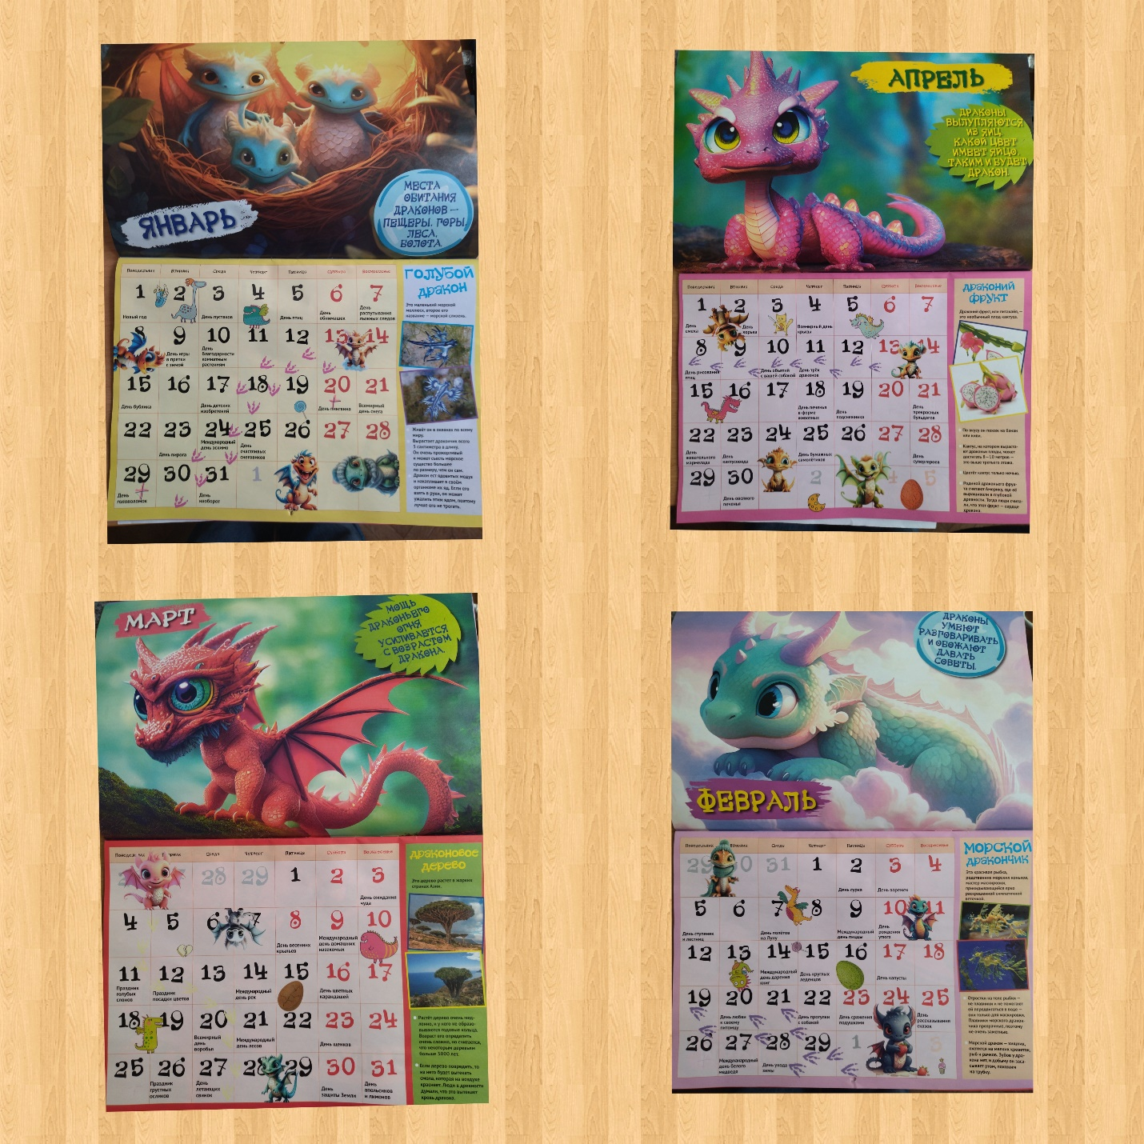

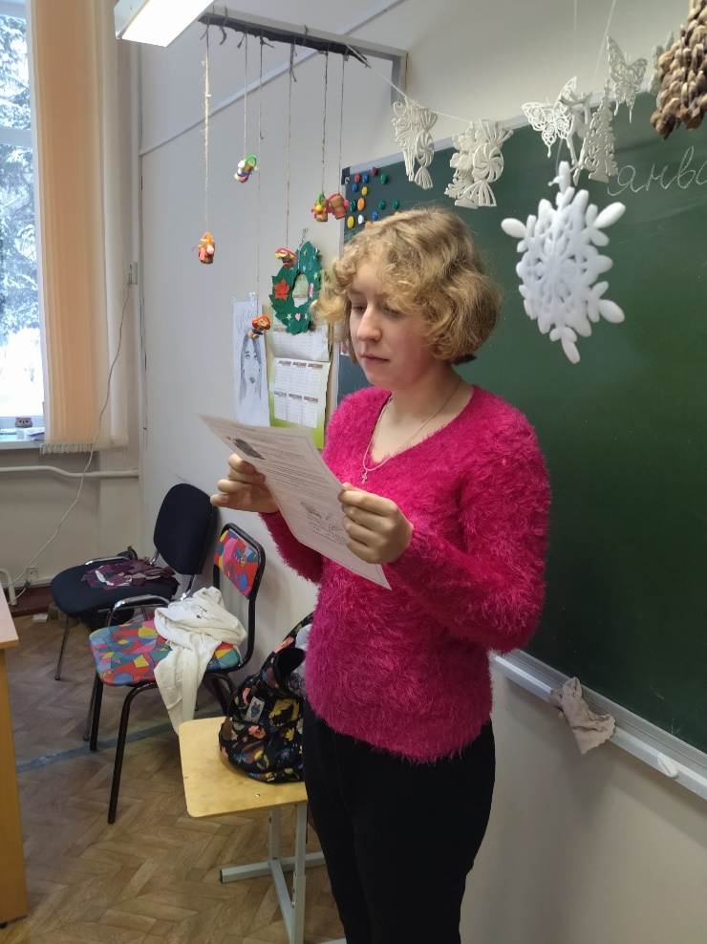
Я всегда стараюсь дать кому-то из учеников подготовить доклад,сообщение презентацию или просто интересные факту по теме мероприятия или занятия.

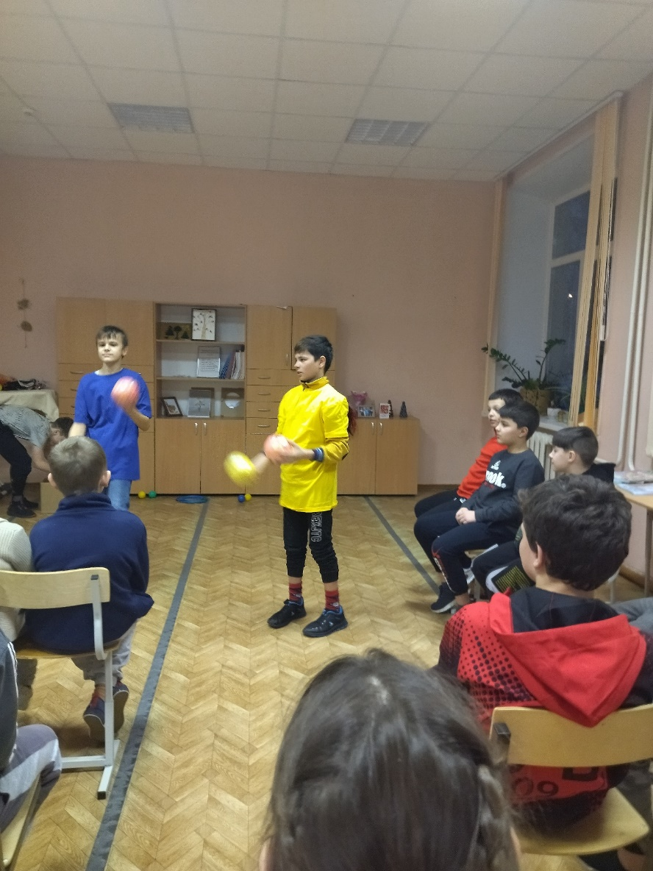
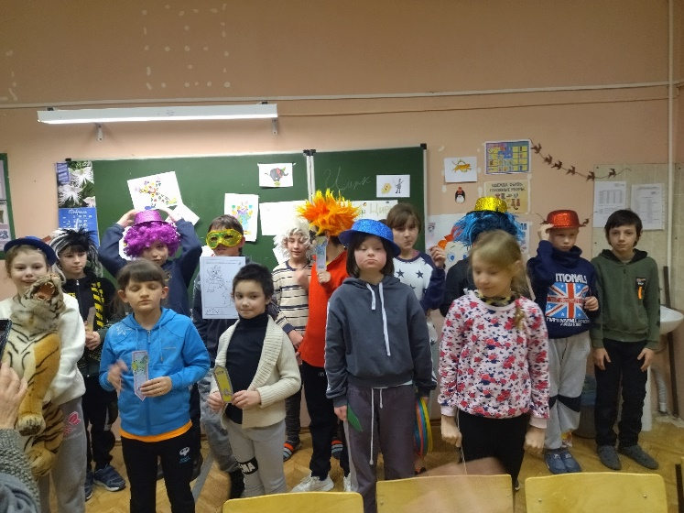
Это мы с учениками младших классов, когда старшие мои ребята занимаются с младшими.
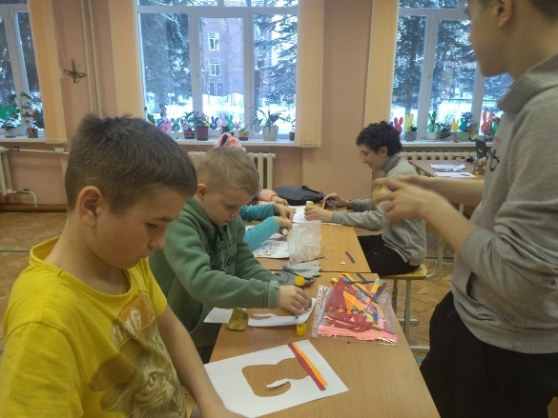

Если я провожу мероприятия о писателях, мы делаем с детьми фотосессии по прочитанным произведениям.
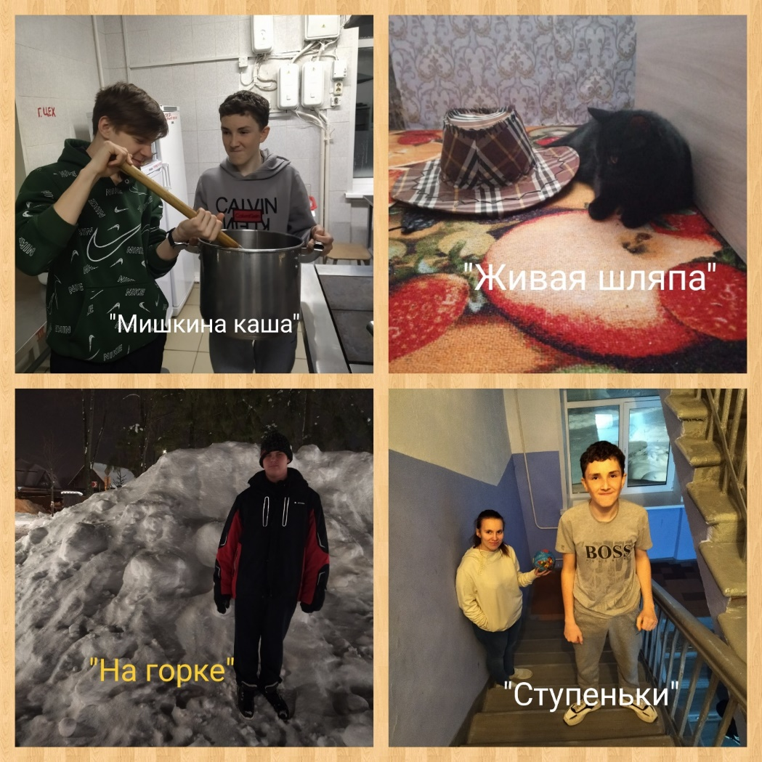

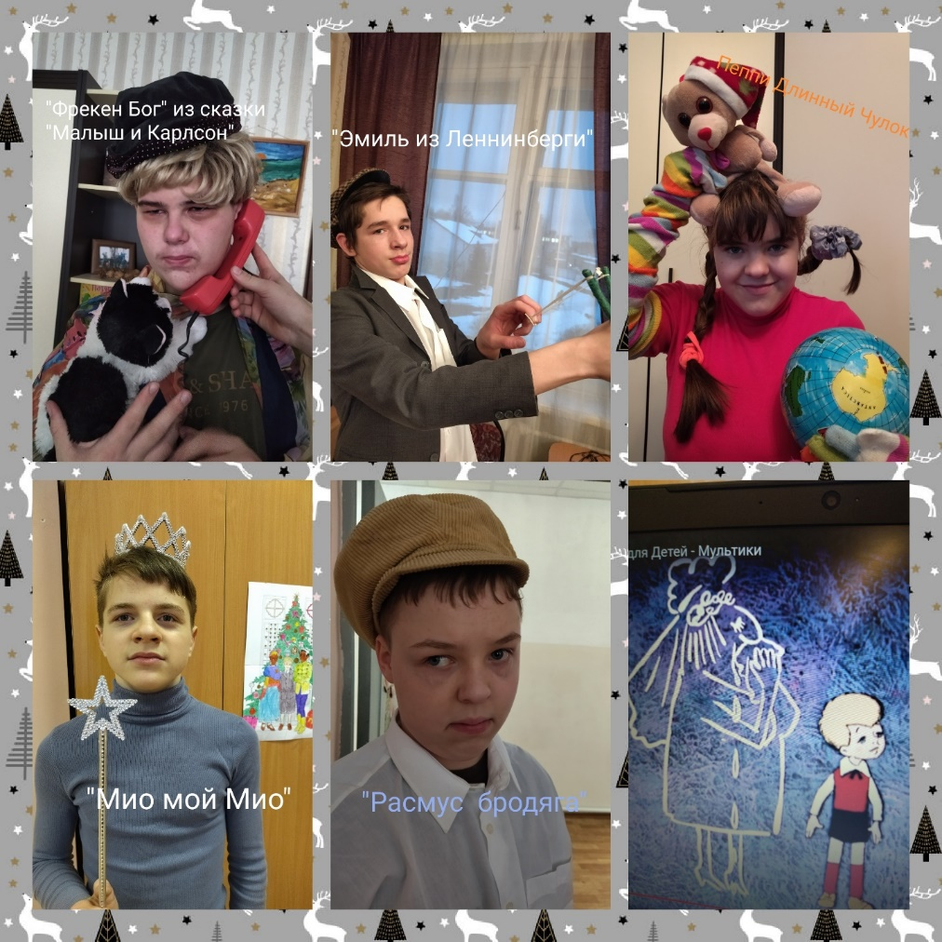

Помимо мероприятий по животным, птицам, насекомым, я провожу викторины, круглые столы по юбилеям художников, писателей, ученых.
Когда мы готовились к теме «Домашние животные» я придумала сделать местный школьный журнал. Обратилась к одной наиболее способной ученице, и мы сделали журнал «Топтыгин». Теперь ко всем мероприятиям стараемся выпускать новые номера. В нем ребятам рассказывается об известных им животных и др. Заполняем его рисунками учеников, загадками, ребусами и другими заданиями. После мероприятий мы дарим один номер в школьную библиотеку, а остальные отдаем в начальные классы.
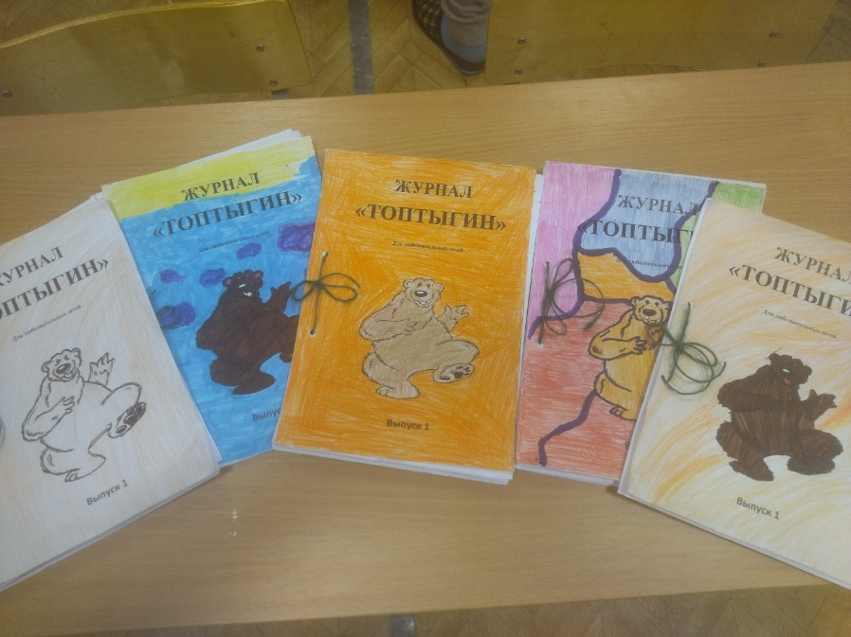

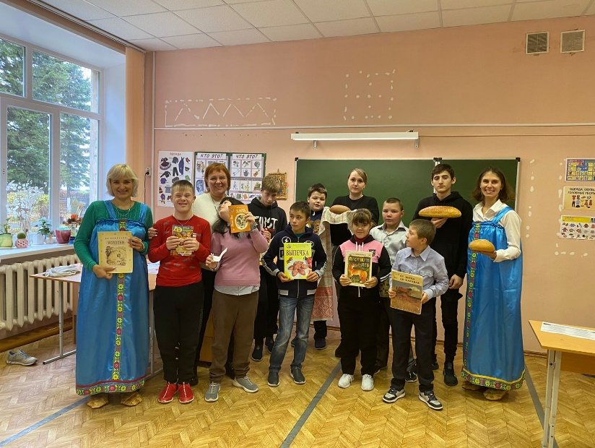
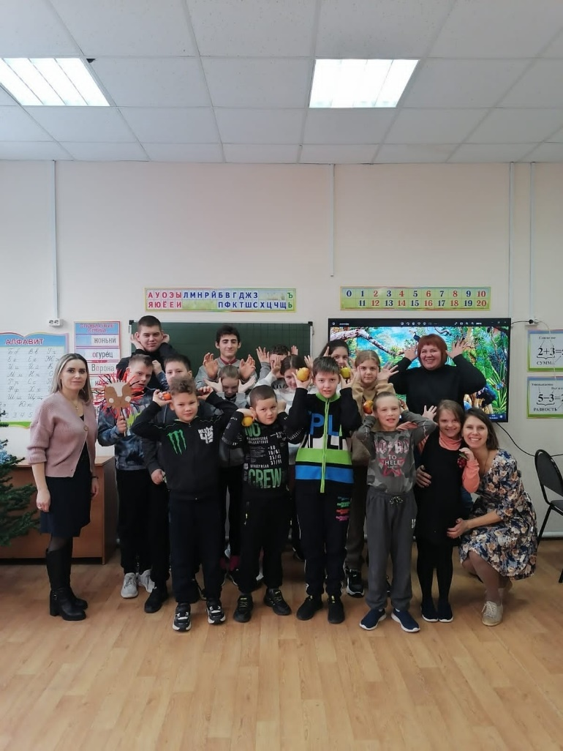
Кроме того, на наши мероприятия и экскурсии мы стараемся брать детей надомного обучения.

Но поиски продолжаются…

Намечена встреча с местным поэтом Р.С. Юсуповым художником и поэтом
Е.И. Турченко.
И ,конечно, продолжаем посещать Тучковскую поселковую библиотеку.

Вероника Анатольевна Пеньшина,
учитель и воспитатель Тучковской
специальной (коррекционной) школы–интерната 8-го вида.
8-905-549-12-42
Адрес интерната:
143132, Московская область,
Рузский городской округ, р.п. Тучково, ул. Лебеденко, дом 38
конт.телефон:8 (496-27) 32-351, 8 (496-27) 32-274,
e-mail: ruza_tuchkovobs@mosreg.ru

